PLAN DE TRABAJO – PROYECTO
CENTRO EDUCATIVO
“Transformar para educar” – Aplicación Móvil
Metodología de Sistemas II – TUP 2026
Trabajo Práctico Integrador – Parte Aplicación Móvil
NOMBRE DEL EQUIPO DE TRABAJO
Equipo de Trabajo N° 7
APELLIDO Y NOMBRE DE LOS INTEGRANTES
Integrante 1 – Pibernus, Santiago
Integrante 2 – Bordón, Joaquín

1. DESCRIPCIÓN DEL PROYECTO

1.1 Enunciado del problema
El Centro Educativo “Transformar para educar” cuenta con un Sistema de Gestión web que centraliza la información académica, la asistencia, los servicios (transporte y comedor), las actividades deportivas y las fichas médicas de los alumnos. Sin embargo, padres, alumnos y profesores necesitan consultar información y realizar gestiones frecuentes (inscribir a un hijo en un deporte, revisar sus datos académicos, tomar asistencia, actualizar la ficha médica) en cualquier momento y desde su celular, sin depender de una computadora ni de un navegador.
El problema central es la ausencia de un canal móvil que acerque el sistema a sus usuarios y que permita avisar de inmediato los eventos que más le importan a las familias (una ausencia o tardanza del alumno, o una atención en enfermería) mediante notificaciones push. Ese canal debe mantener las reglas de negocio y el control de acceso por rol ya definidos en la web, y proteger los datos personales y de salud de menores en un dispositivo que puede perderse o compartirse.

Alcance y supuestos
- La app es un nuevo cliente del backend existente (API REST en Node.js/Express): no duplica reglas de negocio ni accede directamente a la base de datos.
- Perfiles móviles: Padre/Tutor, Alumno y Profesor. Administrador y personal de enfermería continúan operando desde la web.
- Plataformas: Android con React Native + Expo (una única base de código, que deja abierta una futura versión para iOS). Durante el desarrollo se prueba con Expo Go; las notificaciones push se prueban con un development build (APK) generado con EAS Build.
- Se asume la API del plan web estable en autenticación y roles al iniciar el Sprint 1, y con los módulos de asistencia y ficha médica disponibles antes del Sprint 2. Si no lo estuvieran, se avanza con datos simulados (mocks) según el contrato de API acordado.
- Fuera de alcance (permanecen en la web): alta y gestión de alumnos y profesores (RF-01, RF-05), administración de usuarios y permisos (RF-06), reportes gerenciales (RF-07) y registro de atenciones por parte de enfermería (RF-11).
- Plazo: 5 semanas, con una estimación de 80 horas de trabajo del equipo.
- Alcance opcional (solo si el tiempo lo permite): inscripciones a deportes, transporte y comedor (RFM-04, RFM-05 y RFM-06; HU-M04 y HU-M05).
- Fuera de alcance de esta etapa: versión para iOS, publicación en tiendas, desbloqueo biométrico, modo sin conexión y versionado de la API.

1.2 Requerimientos
Los requerimientos móviles derivan de los del plan web (columna “Origen”) y se completan con los propios del canal móvil. Se clasifican en Funcionales (RFM) y No Funcionales (RNFM).

Requerimientos Funcionales (RFM)
Código | Requerimiento funcional | Módulo | Origen (plan web)
RFM-01 | Permitir el inicio de sesión de padres, alumnos y profesores con correo y contraseña. | App – Acceso | RF-06
RFM-02 | Permitir al padre consultar exclusivamente la información académica y deportiva de sus propios hijos (profesores, materias, deportes, horarios y servicios). | App – Alumnos | RF-08, RF-09
RFM-03 | Permitir al alumno consultar sus datos académicos, inscripciones y horarios. | App – Alumnos | RF-08
RFM-04 | Permitir inscribir al alumno en hasta 2 deportes simultáneos (por el propio alumno o por su padre), informando el rechazo de la API ante tope o superposición horaria. | App – Alumnos (opcional) | RF-02
RFM-05 | Permitir al padre inscribir a su hijo en uno de los 4 recorridos de transporte (o modificarlo), sin duplicados. | App – Alumnos (opcional) | RF-03
RFM-06 | Permitir al padre inscribir a su hijo en el servicio de comedor, sin duplicados. | App – Alumnos (opcional) | RF-04
RFM-07 | Permitir al profesor consultar las materias y los cursos que tiene asignados. | App – Docentes | RF-05
RFM-08 | Permitir al profesor registrar la asistencia diaria de un curso (presente, ausente o tarde). | App – Docentes | RF-10
RFM-09 | Recibir notificaciones push en Android: aviso al tutor ante ausencia o tardanza del alumno. | App – Notificaciones | RF-10 / Nuevo
RFM-10 | Permitir al padre consultar y actualizar la ficha médica digital de su hijo (alergias, afecciones crónicas, medicación autorizada y contacto de emergencia). | App – Salud | RF-11
RFM-11 | Recibir una notificación push inmediata (Android) cuando enfermería registra una atención y consultar su detalle dentro de la app. | App – Notificaciones | RF-11
RFM-12 | Permitir cerrar sesión, renovar la sesión automáticamente y solicitar un nuevo ingreso cuando el token expira. | App – Acceso | RF-06 / Nuevo

Requerimientos No Funcionales (RNFM)
Código | Categoría | Requerimiento no funcional
RNFM-01 | Usabilidad | Interfaz que respete Material Design 3 (Android), con zonas táctiles ≥ 48 dp y uso cómodo con una mano. El profesor debe poder tomar asistencia de un curso en menos de 2 minutos.
RNFM-02 | Compatibilidad | Funcionar en Android 8.0 (API 26) o superior (versión a confirmar según el SDK de Expo elegido) y en pantallas de distintos tamaños.
RNFM-03 | Seguridad | Comunicación solo por HTTPS; la sesión la gestiona el SDK de Firebase Authentication (persistencia local del SDK, aceptada por el alcance del proyecto; el almacenamiento seguro queda como mejora futura); el rol y los permisos se validan siempre en el servidor y nunca se toman de datos enviados por la app; sin datos sensibles en logs.
RNFM-04 | Seguridad / Legal | Cumplir la Ley 25.326 de Protección de Datos Personales. Los datos de salud son datos sensibles: las notificaciones no incluyen diagnóstico ni datos médicos del menor (solo el aviso; el detalle se ve dentro de la app, autenticado) y el uso de datos queda documentado en la política de privacidad.
RNFM-05 | Rendimiento | Arranque de la app ≤ 3 s y consultas frecuentes ≤ 3 s sobre red 4G. Notificaciones recibidas en ≤ 1 minuto.
RNFM-06 | Disponibilidad | La app requiere conexión: si no hay red, informa al usuario con un mensaje claro. No hay modo sin conexión; las inscripciones, el registro de asistencia y la edición de la ficha médica requieren conexión.
RNFM-07 | Mantenibilidad | Código en capas desacopladas por módulos, aplicando las buenas prácticas de la Unidad 3 (código limpio, convenciones, linter) y sin modificar la lógica de negocio del backend.
RNFM-08 | Interoperabilidad | Consumir la API REST compartida con la web sin modificar sus contratos existentes; los endpoints nuevos se documentan en el contrato de API.
RNFM-09 | Accesibilidad | Contraste adecuado, tamaño de fuente escalable y etiquetas de accesibilidad en los controles.
RNFM-10 | Portabilidad | Una única base de código (React Native + Expo) orientada a Android; una versión para iOS queda como mejora futura.
RNFM-11 | Auditoría | Las operaciones críticas hechas desde la app (inscripciones, asistencia, ficha médica) se registran en el backend indicando el origen “móvil”.
RNFM-12 | Calidad de entrega | Los Pull Requests se revisan entre los dos integrantes y pasan el linter (ESLint / Prettier) antes de fusionarse a la rama principal.

1.3 Clasificación del tipo de Sistema de Información
La aplicación móvil no constituye un sistema de información independiente, sino un nuevo canal (cliente) del Sistema de Información híbrido definido en el plan web:
- TPS (procesamiento de transacciones): la app captura transacciones (registro de asistencia y actualización de la ficha médica y, de forma opcional, inscripciones a deportes, transporte y comedor) que se procesan en el mismo backend y con las mismas validaciones.
- MIS (información gerencial): no se modifica; los reportes de Dirección permanecen en la web.
- Alertas a las familias: se suma un canal de notificaciones push que lleva a los tutores la información generada por la asistencia y por enfermería.
Tipo de aplicación móvil. Se compararon las alternativas de desarrollo:
Tipo | Ventajas | Desventajas | Decisión
Nativa (Kotlin / Swift) | Máximo rendimiento y acceso total al dispositivo. | Dos bases de código y más horas de desarrollo para un equipo de dos personas. | Descartada
Multiplataforma (React Native + Expo) | Una base de código orientada a Android (iOS posible a futuro); reutiliza el conocimiento de JavaScript y React Native del equipo; desarrollo ágil con Expo Go y acceso a notificaciones; se integra con Firebase, ya usado en el backend. | Rendimiento algo menor que el nativo; dependencia del framework; las notificaciones push requieren un development build (EAS Build). | Elegida
Multiplataforma (Flutter) | Buen rendimiento e interfaz uniforme. | Requiere aprender Dart y no reutiliza lo ya conocido del equipo. | Descartada
PWA (web instalable) | Sin tiendas; reutiliza la web. | Soporte limitado de notificaciones y de integración con el dispositivo, sobre todo en iOS. | Descartada

1.4 Arquitectura de la Información
Se mantiene el criterio de profundidad progresiva y mínimo privilegio del plan web, adaptado al móvil: inicio de sesión → home por rol con navegación inferior (bottom tabs) de hasta 5 destinos. La autorización real siempre se resuelve en el backend (token de Firebase Authentication + control por rol); la app solo oculta lo que el rol no puede usar.
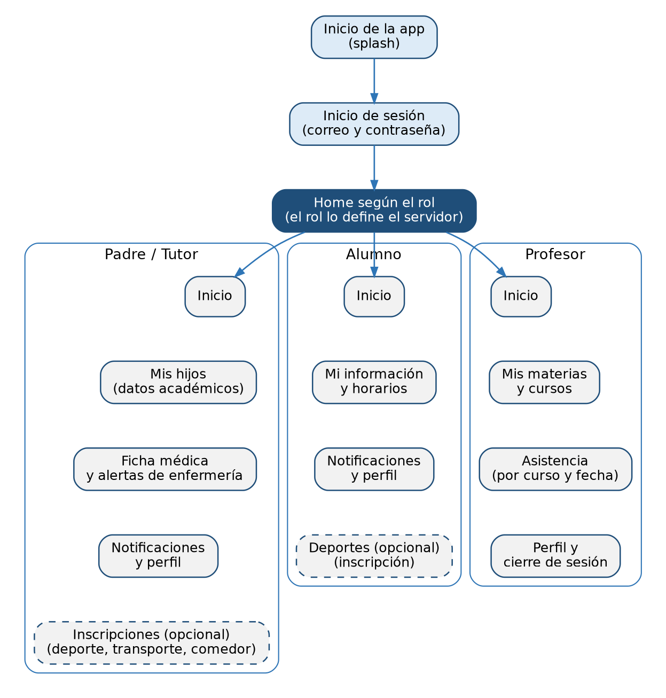
Figura 1. Mapa de navegación de la app por rol – “Transformar para educar” (App Móvil).
Matriz de acceso por rol (aplicación móvil):
Sección / Pantalla | Alumno | Padre | Profesor
Datos académicos, horarios e inscripciones | ✔ propios | ✔ hijos | —
Inscripción a deportes (opcional) | ✔ | ✔ | —
Inscripción a transporte y comedor (opcional) | — | ✔ | —
Ficha médica del hijo (consulta y edición) | — | ✔ | —
Alertas de enfermería | — | ✔ | —
Materias y cursos a cargo | — | — | ✔
Registro de asistencia por curso | — | — | ✔
Notificaciones push | ✔ | ✔ | —
Perfil y cierre de sesión | ✔ | ✔ | ✔
Los roles Administrador y Personal de Enfermería (alta y gestión de datos, usuarios y permisos, reportes y registro de atenciones) operan únicamente desde el sistema web.

1.5 Arquitectura de la aplicación de software

Aplicación de los principios
- Separación de responsabilidades: dentro de la app, pantallas, lógica de presentación y acceso a datos en capas independientes.
- Fuente única de verdad: las reglas de negocio (máximo 2 deportes, conflicto de horarios, una única inscripción activa de transporte, sin duplicados en comedor) viven solo en la API; la app muestra los rechazos que esta devuelve y valida en el cliente únicamente por usabilidad.
- Mínimo privilegio: autenticación centralizada con Firebase Authentication; el servidor verifica el token y determina el rol; cada rol ve solo su navegación.
- Bajo acoplamiento y alta cohesión: módulos independientes (Acceso, Alumnos, Docentes, Salud, Notificaciones).
- Seguridad en el dispositivo: la sesión la gestiona el SDK de Firebase Authentication, el cierre de sesión revoca el registro de push y no se guardan datos de salud en el almacenamiento local del dispositivo.

Componentes
- App Móvil (React Native + Expo) para Android – nueva.
- Sitio web y API REST (Node.js/Express) con verificación de token y control de acceso por rol, y sus módulos de alumnos, profesores, asistencia y ficha médica/enfermería – existentes.
- Servicio de notificaciones push (FCM) y módulo de registro de dispositivos en el backend – nuevos.
- Base de datos centralizada – existente, con una estructura nueva para los dispositivos registrados.

Componentes funcionales de la app
- Acceso: login, manejo y renovación de sesión.
- Alumnos: datos académicos y, de forma opcional, inscripciones a deportes, transporte y comedor.
- Docentes: materias, cursos y registro de asistencia.
- Salud: ficha médica digital e historial de atenciones.
- Notificaciones: permisos, registro del dispositivo y recepción.
- Núcleo: cliente HTTP, persistencia de la sesión y manejo de errores.

Restricciones
- Reglas de las inscripciones opcionales: máximo 2 deportes por alumno sin superposición horaria (RF-02); una única inscripción activa al transporte (RF-03); sin inscripción duplicada al comedor (RF-04). Todas se validan en el backend.
- Cumplimiento de la Ley 25.326: sin datos médicos ni sensibles del menor en el texto de las notificaciones ni en la pantalla bloqueada.
- La app solo se comunica por HTTPS y no guarda datos de salud en el almacenamiento local del dispositivo.
- El registro de asistencia, las inscripciones y la edición de la ficha médica requieren conexión.
- Distribución limitada a Expo Go (desarrollo) y a un APK de desarrollo generado con EAS Build para Android; sin publicación en tiendas.

Conectores
- HTTPS / JSON mediante la API REST entre la app y el backend.
- SDK de Firebase Authentication entre la app y Firebase (inicio de sesión y renovación del token).
- FCM (Android) para las notificaciones push, disparadas por el backend.
- Almacenamiento local del SDK de Firebase (AsyncStorage) para mantener la sesión en el dispositivo.

Tipo de Arquitectura de Software
Arquitectura Cliente-Servidor multicapas: la app es un cliente liviano del backend existente (API REST centralizada, la misma que consume la web). Internamente sigue el patrón MVVM por módulos (pantalla → hook/ViewModel → repositorio). No se modifica la lógica de negocio del servidor.

Impacto sobre el backend existente
Ajustes a confirmar según el estado real de la API del plan web:
Cambio | Descripción | Requerimiento
Registro de dispositivos | Endpoint para asociar el token push del dispositivo al usuario (POST /api/dispositivos) y darlo de baja al cerrar sesión. | RFM-09, RFM-11
Perfil del usuario | Endpoint con el rol y, para el padre, la lista de hijos (por ejemplo GET /api/me), o ampliar la sincronización de cuenta existente. | RFM-01, RFM-02
Seguridad de la sincronización de cuenta | Corregir antes del Sprint 1 el hallazgo de escalación de privilegios en /api/auth/sync: el rol nunca debe tomarse de datos enviados por el cliente. | RNFM-03
Asistencia y ficha médica | Endpoints de asistencia por curso y fecha, y de lectura/actualización de la ficha médica, aptos para un cliente móvil (respuestas livianas). | RFM-08, RFM-10
Disparo de notificaciones | El backend emite el push (con firebase-admin) al registrarse una ausencia o tardanza o una atención de enfermería, sin datos médicos en el texto. | RFM-09, RFM-11
Auditoría | Registrar el origen “móvil” en las operaciones críticas. | RNFM-11

Tecnologías (propuesta)
Aspecto | Tecnología / herramienta
Gestión de Proyecto | Jira (tablero Kanban de la app, por equipo y por integrante) – bitácora de evolución.
Framework móvil | React Native + Expo (JavaScript o TypeScript, a definir en el Sprint 1) – Android, con Expo Go para el desarrollo y un development build (EAS Build) para las notificaciones push.
Navegación | Expo Router / React Navigation.
Estado y datos remotos | TanStack Query (caché de consultas) + Context o Zustand para la sesión.
Cliente HTTP | fetch o Axios, con interceptores para enviar el token y manejar el error 401 y los errores de negocio.
Autenticación | Firebase Authentication (SDK): el ID token se envía como Bearer y el SDK lo renueva automáticamente.
Persistencia local | Persistencia de sesión por defecto del SDK de Firebase (AsyncStorage); sin datos de salud en el almacenamiento local. Mejora futura: expo-secure-store.
Notificaciones | expo-notifications + Firebase Cloud Messaging (Android), con el token nativo del dispositivo; envío desde el backend con firebase-admin. Requiere un development build: las push remotas de Android no funcionan en Expo Go en las versiones recientes del SDK.
Configuración | Variables de entorno (archivo .env no versionado) para URL de la API y claves públicas; sin secretos en el repositorio.
Maquetación | Figma – wireframe, mockup y prototipo navegable.
Repositorio de Software | Git + GitHub (repositorio propio de la app, ramas por historia de usuario y Pull Requests con revisión).
Calidad e integración continua | ESLint + Prettier; revisión de código mediante Pull Requests.
Pruebas | Postman para la API y pruebas manuales en dispositivos Android y emuladores; Jest para la lógica clave, si el tiempo lo permite.
Build y distribución | Expo Go (desarrollo) y EAS Build (APK de desarrollo para probar las push); distribución directa del APK, sin publicación en tiendas.
Backend | API REST existente (Node.js/Express + firebase-admin) con los ajustes indicados en el punto anterior.

Gestión de Proyecto (Kanban)
Se utilizará Jira con un tablero Kanban propio de la app para registrar la evolución del trabajo. Para la presentación final se mostrará la bitácora del equipo y la de cada integrante, con las columnas To Do → En curso → Hecho.

Maquetación
- Wireframe: bocetos de baja fidelidad de login, home por rol, mis hijos, ficha médica, asistencia, notificaciones y perfil.
- Mockup: diseño de media/alta fidelidad con paleta, tipografía y componentes según Material Design 3, incluyendo estados de carga, vacío, error y sin conexión.
- Prototipo: prototipo navegable en Figma con los flujos clave: inicio de sesión, toma de asistencia con aviso al tutor, recepción de una alerta de enfermería y consulta de la ficha médica.

Patrones de Diseño
- MVVM: separa la pantalla (vista) de su lógica de presentación (hooks / ViewModel).
- Repository: acceso a la API y a la caché desacoplado de la lógica de presentación.
- Adapter: convierte los datos que devuelve la API en los modelos que usa la app.
- Singleton: una única instancia del cliente HTTP y de la configuración de sesión.
- Observer: actualización reactiva de la interfaz ante cambios de estado y eventos de notificación.

Gráfico de la arquitectura de software
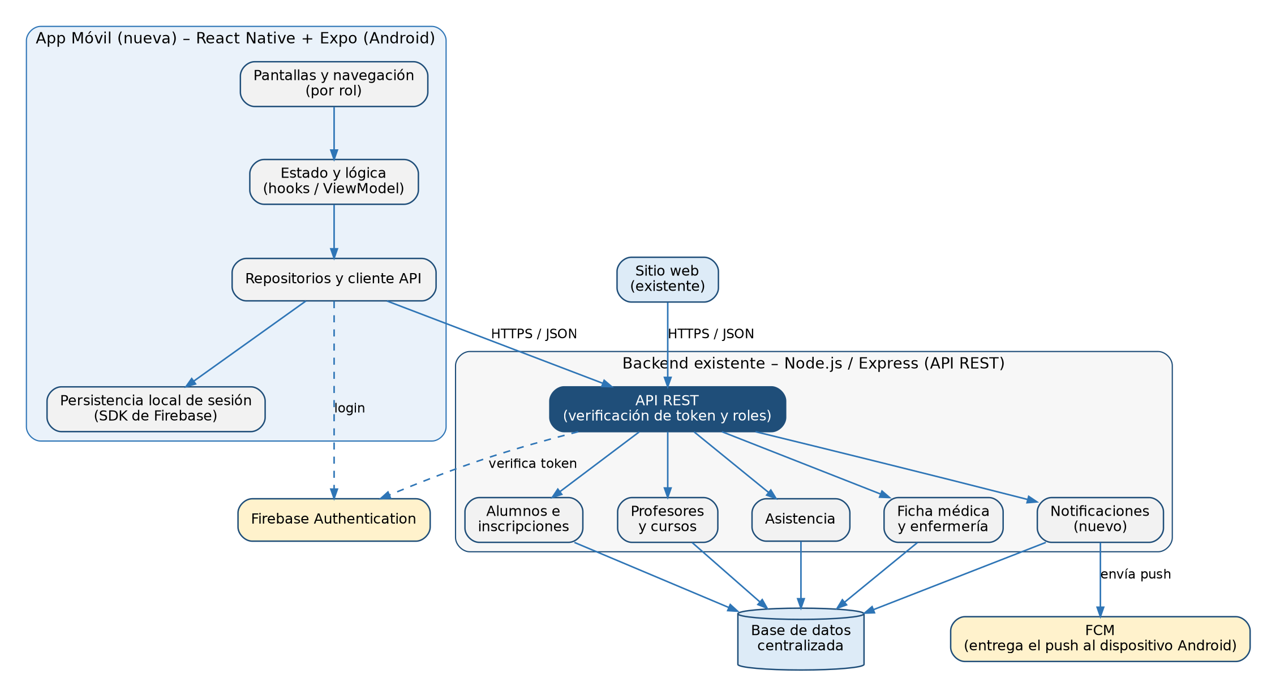
Figura 2. Arquitectura de software con la App Móvil integrada – “Transformar para educar”.
Diagrama de componentes (código PlantUML de referencia):
@startuml
skinparam componentStyle rectangle

package "App Móvil (nueva)" {
[Pantallas y navegación] as UI
[Estado y lógica (hooks / ViewModel)] as VM
[Repositorios y cliente API] as Repo
[Persistencia local de sesión] as Store
}

package "Backend existente (Node.js / Express)" {
[API REST (token + roles)] as Api
[Alumnos e inscripciones] as SvcAlumnos
[Profesores y cursos] as SvcProf
[Asistencia] as SvcAsist
[Ficha médica y enfermería] as SvcSalud
[Notificaciones (nuevo)] as SvcNotif
}

[Sitio Web] as Web
cloud "Firebase Authentication" as Auth
cloud "FCM" as Push
database "Base de Datos" as DB

UI --> VM
VM --> Repo
Repo --> Store
Repo --> Auth : login
Repo --> Api : HTTPS/JSON
Web --> Api : HTTPS/JSON
Api --> Auth : verifica token
Api --> SvcAlumnos
Api --> SvcProf
Api --> SvcAsist
Api --> SvcSalud
Api --> SvcNotif
SvcNotif --> Push : envía push
Push ..> UI : notificación
SvcAlumnos --> DB
SvcProf --> DB
SvcAsist --> DB
SvcSalud --> DB
SvcNotif --> DB
@enduml

2. OBJETIVOS DEL PROYECTO (formato SMART)
Objetivo general: Desarrollar y poner a disposición, en un plazo de 5 semanas, la aplicación móvil para Android del Centro Educativo “Transformar para educar” como nuevo canal del Sistema de Gestión web para padres, alumnos y profesores, que permita consultar información, registrar asistencia y recibir alertas automáticas de ausencias y atenciones médicas, distribuida como build de pruebas (APK) y probada en dispositivos Android.
Objetivos específicos (SMART):
Código | Objetivo SMART
OBJ-M01 | Implementar el inicio de sesión seguro (Firebase Authentication) y la navegación por rol para los 3 perfiles móviles (Alumno, Padre y Profesor) sobre la API existente, y generar el primer development build para Android, al finalizar el Sprint 1 (semana 2).
OBJ-M02 | Implementar la consulta de datos académicos (padre y alumno) y de asignaciones (profesor), con tiempo de respuesta ≤ 3 s, al finalizar el Sprint 2 (semana 4).
OBJ-M03 | Implementar el registro de asistencia por el profesor con notificación push al tutor ante ausencia o tardanza, con recepción en ≤ 1 minuto en al menos el 95 % de las pruebas, al finalizar la semana 3.
OBJ-M04 | Implementar la ficha médica y la alerta de enfermería (sin datos clínicos en el texto de la notificación), con recepción en ≤ 1 minuto en al menos el 95 % de las pruebas, al finalizar el Sprint 2 (semana 4).
OBJ-M05 | Entregar el prototipo navegable en Figma (wireframe, mockup y prototipo) con los flujos clave antes de finalizar el Sprint 1 (semana 2).
OBJ-M06 | Generar el build (APK) de Android con EAS Build, probarlo en dispositivos y entregar la documentación y la bitácora Kanban de equipo e individual en Jira antes de finalizar el Sprint 3 (semana 5).

3. CRONOGRAMA DE ACTIVIDADES – PARTE APLICACIÓN MÓVIL

3.1 Descripción de las actividades
ETAPA | TAREAS | DURACIÓN (HS) | RESULTADOS ESPERADOS | ALUMNO RESP.
Planificación del Proyecto | Definición del alcance móvil, backlog inicial y plan de sprints; tablero Kanban en Jira; repositorio Git de la app y configuración del entorno (Expo, Firebase). | 4 | Alcance móvil definido, backlog inicial, tablero y repositorio configurados. | Bordón
Estudio de Requerimientos | Derivar los RFM y RNFM de los requerimientos de la web; historias de usuario y casos de uso móviles; matriz de acceso. | 5 | RFM y RNFM validados, historias de usuario y casos de uso móviles, matriz de acceso. | Pibernus / Bordón
Modelado y Arquitectura | Arquitectura de la app, diagramas de componentes y de secuencia (login, asistencia con push) y contrato de API. | 6 | Arquitectura de la app, diagramas y contrato de API (endpoints existentes y nuevos). | Pibernus
Diseño UX/UI | Mapa de navegación, wireframes, mockups y prototipo en Figma. | 8 | Mapa de navegación, wireframes, mockups y prototipo navegable en Figma. | Bordón
Codificación | Desarrollo de los módulos Acceso, Alumnos (consulta), Docentes y Salud; navegación por rol y manejo de sesión. | 32 | Módulos funcionando por rol, con navegación y sesión segura. | Pibernus / Bordón
Integración con API y notificaciones push | Consumo de los endpoints reales, manejo de errores de negocio, registro de dispositivos y recepción de push. | 9 | App integrada con la API real; alertas de asistencia y de enfermería recibidas en el dispositivo. | Pibernus / Bordón
Pruebas en dispositivos | Casos de prueba en dispositivos y emuladores Android; reglas de negocio, seguridad básica y rendimiento (≤ 3 s). | 8 | Informe de pruebas y corrección de defectos. | Pibernus
Implementación o Entrega | Build APK de Android con EAS Build, documentación final y bitácora Kanban. | 8 | APK de Android entregado, documentación y bitácora Kanban final. | Bordón
Duración total estimada: 80 horas de trabajo del equipo (aprox. 37 h Pibernus y 43 h Bordón). Las horas de las etapas compartidas se reparten en partes iguales.

3.2 Gráfico del Diagrama de Gantt
Planificación estimada en 5 semanas. Las celdas coloreadas indican la o las semanas en que se ejecuta cada etapa.
Etapa | S1 | S2 | S3 | S4 | S5
Planificación
Est. Requerimientos
Modelado / Arquitectura
Diseño UX/UI
Codificación
Integración API y push
Pruebas en dispositivos
Entrega

3.3 Diagrama de PERT
Dependencias entre etapas con su duración estimada (en horas). El Diseño UX/UI se hace en paralelo con el Modelado y ambos deben estar listos antes de la Codificación.
ID | Actividad | Predecesora | Duración (hs) | Ruta crítica
A | Planificación | — | 4 | Sí
B | Estudio de Requerimientos | A | 5 | Sí
C | Modelado y Arquitectura | B | 6 | No (holgura de 2 hs frente a D)
D | Diseño UX/UI | B | 8 | Sí
E | Codificación | C, D | 32 | Sí
F | Integración con API y push | E | 9 | Sí
G | Pruebas en dispositivos | F | 8 | Sí
H | Implementación o Entrega | G | 8 | Sí
Ruta crítica: A → B → D → E → F → G → H = 74 horas de trabajo encadenado. Las 80 horas totales de esfuerzo incluyen el Modelado (C), que se realiza en paralelo con el Diseño. Se recomienda construir el PERT definitivo en Jira una vez confirmadas las estimaciones por historia.

4. BACKLOG DEL SPRINT
Se presenta un backlog por cada historia de usuario móvil. El requerimiento RFM-12 se aborda como tarea transversal dentro de HU-M01. HU-M04 y HU-M05 (inscripciones) son opcionales: se implementan solo si el tiempo lo permite.

Integrante 1 – Pibernus, Santiago
ID | Título / Historia de Usuario | Prioridad | Estado | Tareas | Criterios de Aceptación
HU-M01 | Iniciar sesión en la app y mantener la sesión de forma segura (padre, alumno, profesor) – RFM-01, RFM-12 | Alta | To Do | 1. Diseñar la pantalla de login (correo y contraseña).  2. Autenticar con Firebase Authentication (el SDK mantiene y renueva la sesión).  3. Consultar el perfil (rol e hijos) al servidor y redirigir al home según el rol.  4. Enviar el token en cada solicitud y manejar el 401: renovación, nuevo ingreso y cierre de sesión. | - Credenciales inválidas muestran un mensaje que no revela qué dato falló.  - La contraseña no se guarda en el dispositivo; la sesión la gestiona el SDK de Firebase.  - Cada rol ve solo su navegación y el rol proviene del servidor.  - Al expirar la sesión se solicita un nuevo ingreso.

ID | Título / Historia de Usuario | Prioridad | Estado | Tareas | Criterios de Aceptación
HU-M03 | Consultar las materias y cursos que tengo asignados (profesor) – RFM-07 | Media | To Do | 1. Obtener las asignaciones del profesor.  2. Listar materia, curso y nivel.  3. Mostrar el detalle del curso con su listado de alumnos.  4. Resolver los estados vacío y de error. | - Muestra solo las asignaciones propias.  - Refleja los cambios hechos desde la web.  - Informa “sin asignaciones” si no hay datos.

ID | Título / Historia de Usuario | Prioridad | Estado | Tareas | Criterios de Aceptación
HU-M04 | Inscribirme a deportes desde la app (alumno o padre; máx. 2, sin choque de horario) – RFM-04 | Baja | Opcional | 1. Listar deportes con horario y profesor a cargo.  2. Elegir al hijo si el padre tiene más de uno.  3. Enviar la inscripción y mostrar los rechazos de la API.  4. Confirmar y reflejar la inscripción en el perfil del alumno. | - No permite un 3.er deporte (mensaje claro).  - Informa la superposición de horarios rechazada por la API.  - La inscripción se ve luego en la app y en la web, para el alumno y sus padres.  - Sin conexión, informa que no puede inscribir.

ID | Título / Historia de Usuario | Prioridad | Estado | Tareas | Criterios de Aceptación
HU-M06 | Registrar la asistencia diaria de un curso y notificar al tutor (profesor) – RFM-08, RFM-09 | Alta | To Do | 1. Pantalla de asistencia: elegir curso y fecha.  2. Mostrar el listado de alumnos y marcar presente, ausente o tarde (por defecto, presente).  3. Enviar el registro al endpoint de asistencia.  4. Registrar el token del dispositivo del tutor y recibir el push al marcar ausente o tarde.  5. Informar al profesor si la notificación no pudo enviarse (tutor sin contacto válido).  6. Abrir la pantalla correspondiente al tocar la notificación. | - Los alumnos sin marcar quedan como presentes.  - El tutor recibe el push en ≤ 1 minuto en las pruebas.  - El texto no incluye datos sensibles del menor.  - La asistencia queda en el historial del alumno.  - Sin conexión, no permite registrar.

Integrante 2 – Bordón, Joaquín
ID | Título / Historia de Usuario | Prioridad | Estado | Tareas | Criterios de Aceptación
HU-M02 | Consultar los datos académicos de mi hijo (padre) o los propios (alumno) – RFM-02, RFM-03 | Alta | To Do | 1. Obtener el perfil y la lista de hijos.  2. Mostrar nivel, curso, materias, profesores, deportes, horarios, transporte y comedor.  3. Restringir la consulta a los hijos propios. | - El padre ve solo a sus hijos; si no tiene hijos asociados, se informa con un mensaje.  - El alumno ve solo sus datos.  - Sin red, informa que no hay conexión.  - La carga tarda ≤ 3 s.

ID | Título / Historia de Usuario | Prioridad | Estado | Tareas | Criterios de Aceptación
HU-M05 | Inscribir a mi hijo al servicio de transporte y al comedor (padre) – RFM-05, RFM-06 | Baja | Opcional | 1. Mostrar los 4 recorridos disponibles.  2. Detectar una inscripción activa y ofrecer modificarla.  3. Registrar el recorrido y la inscripción al comedor.  4. Mostrar la confirmación. | - Permite elegir 1 de los 4 recorridos.  - Impide una 2.ª inscripción activa al transporte y ofrece modificar la existente.  - Evita la inscripción duplicada al comedor.  - La confirmación queda visible en el perfil del alumno.

ID | Título / Historia de Usuario | Prioridad | Estado | Tareas | Criterios de Aceptación
HU-M07 | Gestionar la ficha médica de mi hijo y recibir alertas de enfermería (padre) – RFM-10, RFM-11 | Alta | To Do | 1. Formulario de ficha médica: alergias, afecciones crónicas, medicación autorizada y contacto de emergencia.  2. Consultar y actualizar la ficha del hijo.  3. Recibir el push cuando enfermería registra una atención.  4. Mostrar el detalle de la atención dentro de la app, con sesión activa.  5. Listar el historial de atenciones. | - El padre accede solo a la ficha de sus hijos.  - El push llega en ≤ 1 minuto y no incluye diagnóstico ni datos médicos.  - Al tocar la notificación se abre la atención en el historial.  - Los datos de salud no se guardan en el almacenamiento local del dispositivo.

5. PLAN DE SPRINT
Plan organizado por semana para la etapa de Programación, indicando los requerimientos (historias de usuario) incluidos en cada sprint. Se estiman sprints de 2 semanas (el último, de 1 semana).
Sprint | Semana | Actividades y requerimientos incluidos | Responsable
Sprint 1 | S1 | Configuración del entorno (Expo, repositorio, Firebase, variables de entorno, ESLint/Prettier) · Primer development build con EAS Build · Corrección de /api/auth/sync junto con la parte web · Wireframes y mapa de navegación. | Pibernus / Bordón
 | S2 | HU-M01 (RFM-01, RFM-12) Inicio de sesión y sesión segura · Navegación base por rol · Base de push: permiso de notificaciones y registro de dispositivos · Mockups y prototipo en Figma. | Pibernus (HU-M01, push) / Bordón (diseño)
Sprint 2 | S3 | HU-M06 (RFM-08, RFM-09) Registro de asistencia y push de ausencia o tardanza · HU-M02 (RFM-02, RFM-03) Datos académicos. | Pibernus (HU-M06) / Bordón (HU-M02)
 | S4 | HU-M07 (RFM-10, RFM-11) Ficha médica y alerta de enfermería · HU-M03 (RFM-07) Materias y cursos del profesor. | Bordón (HU-M07) / Pibernus (HU-M03)
Sprint 3 | S5 | Pruebas integrales en dispositivos Android · Corrección de defectos · Build APK con EAS Build · Documentación y bitácora Kanban final · Si hay margen: HU-M04 y HU-M05 (inscripciones, opcionales). | Pibernus / Bordón

6. GESTIÓN DE RIESGOS
ID | Riesgo | Prob. | Impacto | Mitigación
R-01 | La API web cambia o no está lista (asistencia y ficha médica) durante el desarrollo de la app. | Media | Alto | Contrato de API acordado y probado con Postman; datos simulados (mocks) para avanzar en paralelo.
R-02 | Dificultades con el development build (EAS Build) o con la recepción de notificaciones push en Android. | Media | Alto | Generar el primer development build en la semana 1 y probar un push de prueba desde la consola de Firebase antes de implementar el resto.
R-03 | El plazo de 5 semanas no alcanza para todo el alcance. | Alta | Medio | Priorizar login, asistencia con push y ficha médica; las inscripciones (HU-M04, HU-M05) son opcionales; revisión semanal del tablero Kanban.
R-04 | Fragmentación de dispositivos y versiones de Android. | Alta | Medio | Matriz mínima de dispositivos y emuladores; usar librerías estándar de Expo; probar en al menos 2 dispositivos o versiones de Android (emulador y celular físico).
R-05 | Exposición de datos de salud y de menores (dispositivo perdido, notificaciones en pantalla bloqueada). | Media | Alto | Push sin datos médicos, detalle solo con sesión activa, sin datos de salud en el almacenamiento local, revocación del token al cerrar sesión.
R-06 | Notificaciones push no entregadas (permisos denegados, ahorro de batería). | Media | Medio | Explicar el permiso antes de pedirlo; la asistencia y las atenciones quedan siempre visibles en la app; mantener el canal de correo previsto en la web.
R-07 | Escalación de privilegios por la sincronización de cuenta (/api/auth/sync). | Media | Alto | Corregirlo antes del Sprint 1; el servidor define el rol; revisarlo en Pull Request y probarlo con casos de acceso indebido.
R-08 | Curva de aprendizaje de Expo y de las notificaciones push (FCM). | Media | Medio | Spike técnico en el Sprint 1; aprovechar el conocimiento previo de JavaScript, React Native y Firebase; documentación oficial.
R-09 | Equipo reducido (2 integrantes) y convivencia con otras entregas de la cursada. | Media | Medio | Backlog priorizado, revisión semanal del tablero Kanban y alcance mínimo viable: login + asistencia con push + ficha médica con alerta.

7. ESTRATEGIA DE PRUEBAS Y DISTRIBUCIÓN

7.1 Pruebas
Tipo de prueba | Alcance | Herramienta
Análisis estático | Convenciones y errores de estilo en cada Pull Request. | ESLint, Prettier
Unitarias | Validaciones y lógica clave (alcance acotado). | Jest
Componentes / UI | Pantallas principales y sus estados de carga, vacío, error y sin conexión (si el tiempo lo permite). | React Native Testing Library
Integración con la API | Cada endpoint usado, incluidos los rechazos de reglas de negocio y los accesos indebidos por rol. | Postman, ambiente de pruebas
Funcionales por historia | Verificación de los criterios de aceptación de HU-M01, HU-M02, HU-M03, HU-M06 y HU-M07 (y de HU-M04 y HU-M05, si se implementan). | Casos de prueba manuales
En dispositivos | Al menos 2 dispositivos Android (emulador o físico); pantallas chica y grande. | Dispositivos y emuladores
Notificaciones | Recepción de push en ≤ 1 minuto y verificación de que el texto no contiene datos sensibles. | Pruebas manuales, consola de Firebase
Seguridad básica | HTTPS, rol validado en el servidor, sin datos sensibles en logs ni notificaciones. | Revisión de código y checklist
Rendimiento | Arranque y consultas ≤ 3 s en red 4G. | Medición manual / perfilador
Usabilidad | Prueba con al menos 2 personas sin conocimientos técnicos (incluido un profesor tomando asistencia). | Observación y encuesta breve

7.2 Distribución y mantenimiento
- Ícono, pantalla de inicio (splash) y número de versión y de build.
- Política de privacidad alineada con la Ley 25.326 (incluidos los datos de salud), documentada como parte del proyecto.
- Distribución del APK de desarrollo generado con EAS Build para pruebas internas en Android; la publicación en tiendas y la versión para iOS quedan como mejora futura.
- Versionado semántico de la app; los cambios en la API no deben romper los endpoints que ya usa la web.
- Variables de entorno y secretos gestionados fuera del repositorio (archivo .env no versionado y configuración de EAS).
- Registro de los errores detectados en las pruebas en el tablero Kanban; el monitoreo de errores en producción (por ejemplo, Firebase Crashlytics o Sentry) queda como mejora futura.
Fin del Plan de Trabajo – Parte Aplicación Móvil.

